Werken met:

MS Word Schaal Afbeelding Wijzigen

Inhoud
1. Inhoud 1
2. Hoe 1
2.1. Template 1
2.2. VBA (Visual Basic for Applications) 2
2.2.1. Menu “Developer” 2
2.2.2. Inbrengen macro 2
2.2.3. Macro in Menu zetten. 4

Hoe

Template
In de Home menu klik op=
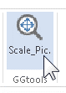
Geeft een window=
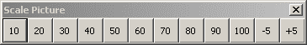
Kies een afbeelding in het document
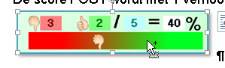
Klik op de gewenste schaal
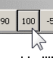 geeft 
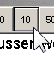 geeft
E.v. verhogen of verlagen met
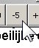 of 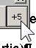
Gebruik e.v. het document “Doc1 met Scale v03.docm” als template.

VBA (Visual Basic for Applications)
In MS Word bestaat een tweede programma waar men via VBA kan programmeren.
Dit om macro’s te schrijven die kunnen gebruikt worden in Word, Excel, enz…
Voor deze toepassing zijn de programma’s reeds geschreven en moeten ze enkel ingebracht worden in het document.

Menu “Developer”
Om het programma VBA te zien moet men de menu “Developer” zichtbaar maken.
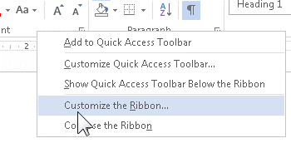
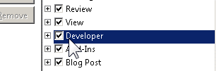 => 
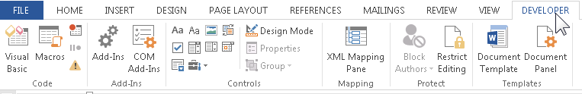

Inbrengen macro
Open “Visual Basic”: klik op= 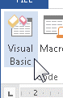
Indien de sub-window niet open staat, open het.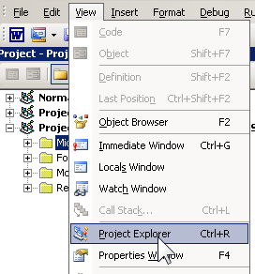
Hier staan de documenten die momenteel open zijn in Word.
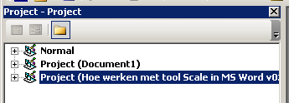
Kies het document waar de macro moet in komen.
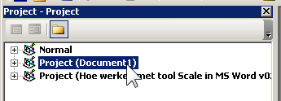
Open met Rechter Muis Knop (RMB) het submenu en klik op “Import File”
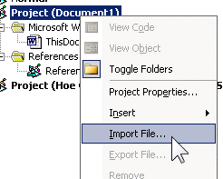
Kies het “Scale_Picture 03.bas” bestand.
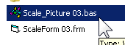
Klik.
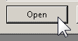
Het bestand is geladen onder item “Modules”
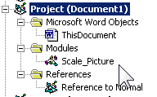
Laad op de zelfde wijze het tweede bestand.
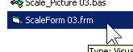
Dit komt onder de items “Forms”
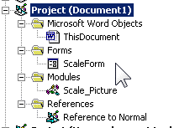
Klaar, men mag de window van VBA sluiten.

Macro in Menu zetten.
Open de instellingen van het menu.
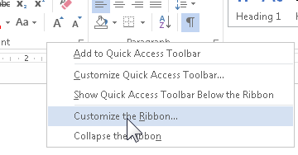
Maak een nieuwe Group in een gekozen MainTab.
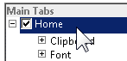
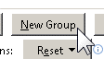=> 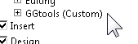
E.v. hernoem met:
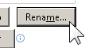
Zoek de macro in de lijst van “Commands”.
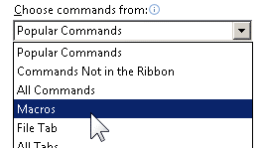
Kies de macro “Project.Scale_Picture.Show_Scale…”
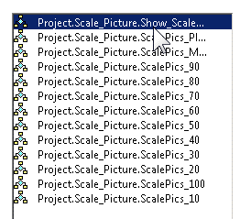
De andere zijn sub macro’s die aangesproken worden in de form window!
Kies Uw aangemaakte groep.
Plaats de knop in de menu group.
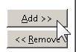=> 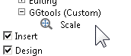
Geef e.v. een andere naam en icoon met=
=> 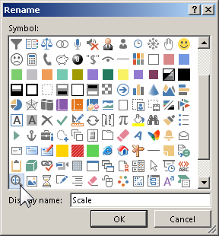
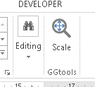
Klik op het icoon in de menu en het tool is zichtbaar.
OPGELET: brengt men het in een bestaand document dat bewaard is onder het type *.DOCX dan krijgt men een melding dat de macro’s niet zullen mee bewaard worden.
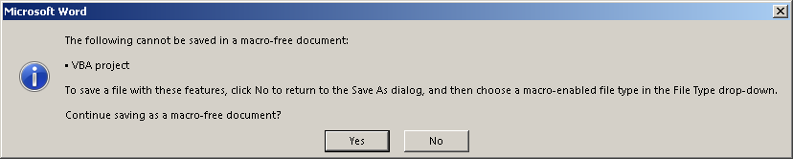
Indien mee ze wenst mee te bewaren, klik “NO”.
Klik terug File – Save en kies voor het type DOCM.
